出生年月：2006.11.05
电子邮箱：1562519443@qq.com
联系方式 ：18508689221
姓 名 ：陈云翔
性 别：男
民 族：汉族
政治面貌：共青团员
专业知识扎实：集成电路设计与集成系统专业在校生，专业成绩优异，兼具扎实的微电子工艺与数字集成电路理论基础。积极践行“学以致用”。具备优秀的软硬件协同开发视角、自学能力与 Linux 环境开发习惯，能快速理解并应用前沿 EDA 工具，渴望在芯片设计/验证岗位中持续产出价值。

专业证书：计算机二级和三级等级证书。
语言能力：英语 CET-4，具备良好的读写和听说能力.
软件技能：python、C语言。
个人简历

基本信息

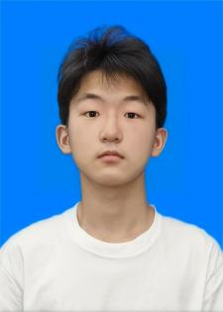

教育背景

2024.09-至今 湖北大学 集成电路设计与集成系统/本科
学业成果：大一到大二学年，加权平均分92.07，专业排名前 3%，多次荣获校级一等奖学金、湖北大学三好学生称号。此外还参加学校创新实验室，积极参加专业前沿科技比赛，如全国大学生电子设计大赛。
专业课程：许多专业核心课程均取得不错的成绩，如数字电子技术基础：99、模拟电子技术基础：99、信号与线性系统：95、微电子工艺原理与应用：99。
自我评价
技能证书
比赛经历

2024.09-2025.03 湖北大学问津大讲堂 队长
经过初赛，复赛，决赛，以队长身份带队获得问津大讲堂二等奖
2025.09-2025.11 全国大学生数学竞赛 队长
获得全国大学生数学竞赛国家三等奖
2026.01-2026.08 全国大学生电子设计竞赛 队长
经过1月份的寒假集训，到4月份的校赛再到7月份的暑期集训，到最后8月份的正式比赛，我以队长身份参加比赛，在比赛中，负责代码编写以及底层的硬件驱动。选择26年H题作为电赛题目，目前正在等待比赛结果。

实践经历
2025.01-2025.03 寒假暑期学堂 个人
辅导小孩子做作业以及讲授课程
2025.07-2025.09 暑期公益学堂 个人
辅导小孩子做作业，为小孩子讲授科学实验
志愿时长累计50h

